Analisis Harga Kopi Arabika Juli 2014

Sepanjang bulan Juli 2014, harga kopi arabika di bursa internasional cenderung bergerak stabil. Pada chart terlihat harga stabil jika dibandingkan pada bulan-bulan sebelumnya. Namun, pada pekan pertama Juli, terpantau harga melemah tipis yang dipicu imbas pada perdagangan akhir pekan keempat Juni 2014.

Pelemahan harga kopi arabika di bursa New York dipicu aksi likuidasi investasi oleh para investor. Pergerakan harga kopi arabika yang pada pekan keempat Juni 2014 sempat terangkat signifikan akibat dorongan isu hasil panen Minas Gerais akhirnya pada Senin (30/6), tetap ditutup melemah. Isu yang beredar terkait kondisi panen salah satu kebun di kawasan Minas Gerais yang turun hingga 14% dan melambungkan harga kopi arabika di ICE hingga 3,3% belum cukup untuk membuat kopi arabika mendapat gain.

Hingga awal Juli 2014, Selasa (1/7), pergerakan harga masih stabil. Belum jelasnya dampak kekeringan Brasil terhadap kopi siap panen di negara tersebut, masih terus berimbas pada fluktuasi harga kopi arabika. Kendati telah beredar isu terkait kerusakan cukup signifikan pada salah satu perkebunan kopi di kawasan Minas Gerais, akan tetapi investor masih belum yakin untuk menjadikan hal tersebut sebagai tolak ukur terhadap panen keseluruhan Brasil.

Beringan dengan ketidakpastian kondisi harga kopi arabika di pasar dunia, maka di dalam negeri, harga kopi di bursa BBJ untuk kontrak Juli 2014 kembali bergerak tertekan pada perdagangan Rabu (2/7). Harga berada pada level Rp70.800 per kg sementara di pasar spot Medan berlanjut anjlok pada level Rp52.971 per kg.

Melemahnya harga kopi arabika dalam kisaran yang tipis masih terpantau pada awal pekan kedua hingga bergerak stabil. Namun, pada transaksi akhir pekan kedua, Jum’at (11/7), harga kopi arabika di bursa ICE Futures, tercatat melemah ke level US$163,00 sen/lbs untyk kontrak September 2014. Pelemahan harga kopi dipicu oleh aksi penjualan oleh para investor akibat masih belum jelasnya dampak kekeringa Brasil terhadap output panen Brasil. Prospek output panen Brasil yang masih belum jelas hingga saat ini, terpantau mulai memicu aksi penjualan akibat keluarnya investor untuk menghindari kerugian.

Nyaris sama pergerakan harga kopi arabika pada pekan kedua Juli 2014, pada pekan ketiga Juli 2014 ini, terlihat dalam chart bergerak fluktuatif dengan tren mendaki. Sejak akhir pekan kedua Juli 2014, sudah terlihat bergerak landai hingga pada transaksi awal pekan, Senin (14/7). Di Bursa Berjangka Jakarta (BBJ), harga kopi arabika bergerak pada level Rp67.850 per kg untuk kontrak September dan kontrak Desember 2014 berada pada posisi Rp68.000 per kg. Tekanan terus berlanjut, lebih dipicu faktor fundamental berkait tingginya ekspektasi produksi kopi arabika di Brasil sebagai produsen utama dunia, dan kemudian pada akhir pekan, Jum’at (18/7) kembali menanjak.

Pada akhir pekan sebeumnya, di bursa internasional, ICU Futures, terpantau kembali ditutup melemah signifikan secara agregat dan terus berlanjut hingga awal pekan, Senin (14/7).. Pelemahan harga kopi masih dipicu oleh masih belum adanya kejelasan terkait dampak kerusakan kekeringan Brasil terhadap panen kopi Brasil.

Faktor fundamental berkait dampak kekeringan Brasil yang masih sulit untuk diestimasi sejak Mei 2014, masih terus memicu pada anjloknya harga kopi arabika. Masih sulitnya kerusakan kopi Brasil akibat kekeringan untuk diestimasi, membuat para investor cenderung keluar dari perdagangan akibat posisi wait and see yang terlalu panjang dengan melakukan likuidasi investasi.

Pada paroh Juli 2014, transaksi Selasa (15/7) terpantau stagnan, akibat tertekannya harga kopi arabika di bursa internasional, pergerakan harga di BBJ bertengger pada level Rp68.000 per kg untuk kontrak Desembrt 2014. Sementara di bursa ICE US tercatat ditutup menguat signifikan. Penguatan harga kopi dipicu oleh aksi beli pasca anjloknya harga kopi arabika dalam beberapa hari perdagangan terakhir.

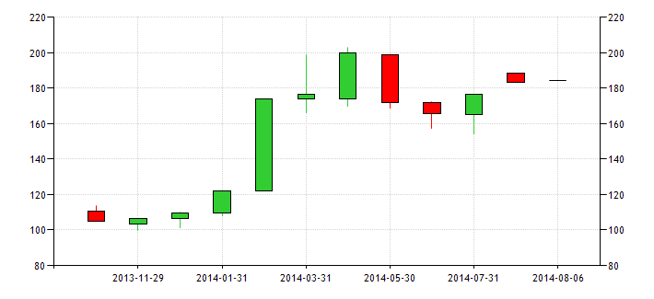

Hingga pada transaksi akhir pekan keempat Juli 2014, Jum’at (25/7) pagi, tepantau harga kopi arabika di bursa ICE US, menguat signifikan untuk hari kedua. Penguatan ini dipicu oleh kembali menguatnya kekhawatiran investor terhadap potensi kerusakan perkebunan kopi di Brasil. Sentimen positif dari rilis data INTL FCStone pada Kamis sebelumny terpantau masih cukup kuat mempengaruhi pergerakan harga kopi arabika di bursa ICE US. Rilis data yang menyatakan adanya kerusakan di dua wilayah perkebunan kopi utama Brasil, membuat investor kembali mulai melihat potensi penguatan harga pada kopi Arabika akibat probabilita krisis supply kopi global.

Sementara itu, pada akhir perdagangan Juli 2014, Kamis (31/7), harga kopi arabika di dalam negeri, terutama di pasar fisik Medan, merujuk data Bappebti, ditransaksi pada Rp58.700 per kg. Sementara di ICE Futures New York, tercatat pada level US$192,35 sen per lbs untuk kontrak September dan kontrak Desember pada level US$196,10 sen/lbs.

